
UNIDAD ACADÉMICA DE ADMINISTRACIÓN
CARRERA DE CIENCIAS ADMINISTRATIVAS Y EMPRESARIALES

MODELO DE NEGOCIOS
Modelo de Negocios Para la Creación una empresa dedicada a la elaboración de pulpa de frutas dadas en la Ciudad de Azogues y sus Parroquias.
TRABAJO DE TITULACIÓN
PREVIO A LA OBTENCIÓN DEL TÍTULO DE:
INGENIERO EMPRESARIAL

NOMBRE DEL ESTUDIANTE:
Sebastián Mauricio Ormaza Rodríguez

Director:
Ing. Jorge Ormaza

Año
2018

DECLARACIÓN

Yo, Sebastián Mauricio Ormaza Rodríguez, declaro bajo juramento que el trabajo aquí descrito es de mi autoría; que no ha sido previamente presentado para ningún grado o calificación profesional; y, que he consultado las referencias bibliográficas que se incluyen en este documento.

_________________________________________
Sebastián Mauricio Ormaza Rodríguez

CERTIFICACIÓN

Certifico que el presente trabajo fue desarrollado por Sebastián Mauricio Ormaza Rodríguez, bajo mi supervisión.

_____________________________
Ing. Jorge Ormaza MBA.
DIRECTOR DE TESIS
UNIVERSIDAD CATÓLICA DE CUENCA

DEDICATORIA

Dedico esta tesis con todo cariño a mis queridos padres, familiares y personas especiales que tengo en mi vida; que siempre han estado a mi lado inculcándome los verdaderos valores con paciencia y apoyándome a lo largo del camino estudiantil.

AGRADECIMIENTO

Agradezco muy cordialmente a la Universidad Católica de Cuenca sede Azogues, a los catedráticos y en especial a mi Tutor de tesis Ing. Jorge Ormaza Andrade por haberme dado la oportunidad de formarme académicamente y así ser un profesional al servicio de mi ciudad.

RESUMEN

El presente modelo de negocio se trata de un emprendimiento que se dedica a la producción de pulpa de frutas, dicho producto actualmente tiene una buena demanda en el mercado de la ciudad de Azogues y sus Parroquias, razón por la cual surge la iniciativa de crear esta mediana empresa.
Se ha tomado la idea en vista de que en la ciudad de Azogues no existen empresas productoras de alimentos que puedan ser los sustitutos de la pulpa de fruta, siendo de esta manera un mercado que se encuentra disponible para explotarlo.
En los diferentes capítulos que se desarrollan a continuación, se ha determinado el monto de inversión, la proyección de ingresos y egresos que tendría la empresa y finalmente los indicadores financieros como la TIR y el VAN los cuales sirven para determinar si el proyecto es viable o no en las condiciones con las que se plantea el proyecto propuesto.

Palabras Claves: modelo de negocio, emprendimiento, pulpa de frutas, inversión.

ABSTRACT

This business model is about an enterprise that is dedicated to the production of fruit pulp, this product currently has a good demand in the market of the city of Azogues and its Parishes, which is why the initiative to create this medium company
The idea has been taken in view of the fact that in the city of Azogues there are no food producing companies that can be the substitutes for the fruit pulp, being in this way a market that is available to exploit it.
In the different chapters that follow, has been determined the amount of investment, the projection of income and expenses that the company would have and finally the financial indicators such as the IRR and the VAN which serve to determine if the project is viable or not in the conditions with which the proposed project is proposed.

Keywords: business model, entrepreneurship, fruit pulp, investment.

Contenido
DECLARACIÓN II
CERTIFICACIÓN III
DEDICATORIA IV
AGRADECIMIENTOS V
RESUMEN VI
ABSTRACT VII
Lista de Tablas: 9
Lista de Gráficos: 10
Lista de Ilustraciones: 10
Lista de Anexos: 10
Capítulo 1: Naturaleza del Proyecto 11
1.1. Introducción 11
1.2. Nombre de la empresa 12
1.6. Ubicación de la empresa 17
1.7. Ventajas competitivas 18
1.8. Distingos competitivos 19
Capítulo 2: Estudio de Mercado 20
2.1. Objetivo de la mercadotecnia 20
2.2. Estudio de mercado 20
2.2.1. DEMANDA 21
2.2.2. OFERTA 23
2.2.3. DEMANDA POTENCIAL INSATISFECHA 24
2.3. Distribución y puntos de venta 25
2.4. Plan de introducción al mercado 25
2.5. Riesgos y oportunidades del mercado 26
2.6. Política de precios 27
Capítulo 3: Plan de Negocio y Producción 28
3.1. Mercadotecnia 28
3.2. Producción 30
3.2.1. Características Físicas y Químicas de las Frutas 30
3.2.2. Pasteurización 31
3.2.3. Congelación 31
3.3. Organización 32
3.4. Equipo e instalaciones 33
3.5. Capacidad instalada 37
3.6. Aspectos legales de la implantación y operación 40
Capítulo 4: Estudio Financiero 41
4.1. Objetivos del área contable 41
4.2. Sistema contable de la empresa 41
4.2.1. PROYECCIÓN DE INGRESOS CONTABLES DE LA EMPRESA 41
4.2.2. PROYECCIÓN DE GASTOS CONTABLES DE LA EMPRESA 42
4.2.3. COSTOS DE MATERIA PRIMA 43
4.2.4. DISTRIBUCIÓN DE CAPITAL SOCIAL 44
4.2.5. TABLA AMORTIZACIÓN DE LA DEUDA 46
4.3. Estados financieros proyectados 47
4.3.1. BALANCE DE SITUACIÓN INICIAL 47
4.3.2. ESTADO DE RESULTADOS 47
4.3.3. FLUJO DE EFECTIVO 48
CAPITULO 5: Resultados, Conclusiones y Recomendaciones 50
5.1. Resultados 50
5.2. Conclusiones 51
5.3. Recomendaciones 52
Bibliografía 53
ANEXOS 54

Lista de Tablas:
Tabla 1: Influyentes 12
Tabla 2: Componentes 15
Tabla 3: Demanda Actual 22
Tabla 4: Demanda Proyectada 22
Tabla 5: Oferta existente 23
Tabla 6: Oferta proyectada 24
Tabla 7: Demanda Potencial Insatisfecha 24
Tabla 8: Características de las frutas físicas y químicas 30
Tabla 9: Proyección de Ingresos de la empresa 42
Tabla 10: Proyección de Sueldos y Salarios 42
Tabla 11: Proyección de Depreciación 43
Tabla 12: Proyección de Costos de Materia Prima 43
Tabla 13: Proyección de Costos Indirectos de Fabricación 43
Tabla 14: Inversión Inicial 44
Tabla 15: Distribución de Capital Social 45
Tabla 16: Tabla de amortización 46
Tabla 17: Balance de Situación Inicial 47
Tabla 18: Estado de resultados 47
Tabla 19: Flujo de efectivo 48
Tabla 20: TIR y VAN 48

Lista de Gráficos:
Gráfico 1: Demanda Proyectada 2
Gráfico 2: Oferta Proyectada 2
Gráfico 3: Demanda Potencial Insatisfecha 2
Gráfico 4: Consumo de pulpa de fruta 2
Gráfico 5: Sabores Favoritos 2
Gráfico 6: Periocidad de compra 2
Gráfico 7: Inversión mensual en la compra de la pulpa de fruta 2
Gráfico 8: Precio de kg de pulpa 2
Gráfico 9: Forma de consumo 2
Gráfico 10: Aspecto principal de la pulpa fruta 2

Lista de Ilustraciones:
Ilustración 1: Ubicación de la empresa 2
Ilustración 2: Tipos de Ventajas Competitivas 2
Ilustración 3: Pilares a usar en la mercadotecnia del producto 2
Ilustración 4: Organigrama General de la empresa 2
Ilustración 5: Flujograma General de la producción 2
Ilustración 6: Diseño de la planta 2

Lista de Anexos:
Anexo 1: Tabulación de encuesta 2

Capítulo 1: Naturaleza del Proyecto

Introducción
El Ecuador por ser un país privilegiado en cuanto a su flora y fauna cuenta con una gran variedad de frutas tropicales que son comercializadas por pequeños agricultores en los mercados locales a un bajo costo debido a tener una gran productividad de los mismos y al ser productos perecibles. Al ser un país con una alta producción agrícola es perfecto para desarrollar planes de negocio enfocados a iniciativas agroindustriales.
En Ecuador existe una gran demanda del consumo de frutas, y debido al avance tecnológico se ha encontrado la forma que exista la despulparían de frutas como nueva forma de producción, comercialización y optimización de los recursos productivos existentes obteniendo grandes beneficios como ahorro de tiempo en la preparación y la perpetuación de las frutas.
Las empresas de Ecuador que se dedican a la producción y comercialización de pulpa de frutas son muy pocas por lo que existe una gran demanda para desarrollar esta idea de negocio; el mercado de pulpa de fruta congelada en el país ha tenido un crecimiento continuo.
En la ciudad de Azogues no existe una empresa dedicada a la producción de pulpa de fruta, siendo esta una de las razones por las cuales se ha planteado la creación de la empresa PULPIFRUTS, ya que será pionera en la realización de pulpa de fruta en el mercado local y contará con una planta óptima para la realización del mismo.
En la Ciudad de Azogues es importante impulsar la comercialización de este producto, porque se puede encontrar un nicho específico y garantizar un futuro para el mismo, al ser una empresa pionera en el mercado de la ciudad de Azogues para este tipo de producción de pulpa de fruta genera otra alternativa de consumo a la ciudadanía.

Nombre de la empresa
Este surgió mediante algunos parámetros establecidos y tomando en cuenta conversaciones mantenidas con diversos grupos de la sociedad, y luego de evaluar y analizar varios factores influyentes en el nombre tales como explicamos a continuación:
Tabla 1: Influyentes
ATRIBUTO | Descriptivo | Original | Atractivo | Claro | Significativo | Agradable | Total
NOMBRE
NATURALPULPS | 4 | 4 | 5 | 4 | 3 | 3 | 23
PULPIFRUTS | 5 | 4 | 4 | 5 | 5 | 4 | 27
FRUTIDELS | 3 | 4 | 4 | 4 | 4 | 5 | 24
Fuente: Investigación Directa
Elaborado por: El autor

Lo que resulto más conveniente fue el nombre de PULPIFRUTS, el cual es representativo para el giro de negocio que estamos desarrollando, este es un nombre sencillo y fácil de pronunciar y quedara grabado en la memoria de los clientes, así como también la actividad que realiza la empresa.
  - Misión y Visión de la empresa
Misión
Somos una empresa que se dedica a la transformación y comercialización de pulpa de fruta, creada para suplir las necesidades del mercado con altos estándares de calidad, con mano de obra calificada y apoyados en maquinaria de última generación; nuestro principal objetivo es satisfacer a los consumidores y obtener rentabilidad.
Visión
Ser una agrupación reconocida a nivel de todo el territorio nacional, pionera en la elaboración de pulpa de frutas congeladas, con progresos especializados y altos estándares de calidad; transformadora y competitiva, para lograr diferenciarnos en el mercado.
  - Ventajas competitivas
(Porter, 2005, pág. 12) Afirma que “una empresa tiene ventajas competitivas sobre sus competidores, si su rentabilidad está por encima de la rentabilidad media del sector industrial en el que se desempeña. Para ser realmente efectiva, una ventaja competitiva debe ser: difícil de imitar”. Las ventajas que posee PULPIFRUTS son:
- Durante el proceso de producción se pretende utilizar insumos de calidad.
- Se capacitará y asesorará al personal con el fin de garantizar la calidad del producto.
- Se utilizará un marketing agresivo con el cual se pretende ingresar rápidamente al mercado de la Ciudad de Azogues y sus alrededores.
- Trato personalizado a todos sus clientes.
- Un servicio eficiente, eficaz, y oportuno.
- Contará con un plan de mantenimiento preventivo y correctivo para toda su maquinaria.

  - Producto de la Empresa
Un producto es "un artículo, servicio o idea que consiste en un conjunto de atributos tangibles o intangibles que satisface a los consumidores y es recibido a cambio de dinero u otra unidad de valor" (Kerin, 2014)
Las pulpas de frutas deben ser procesadas en las épocas de cosecha ya que ahí se posee la materia prima suficiente y a bajo costo por su abundancia, y de preferencia se deben producir en grandes cantidades para utilizarlas cuando haya poca disponibilidad de ellas, y agregando a esto las pulpas de frutas son naturales poseen un alto valor nutritivo y son de fácil consumo.
La pulpa de fruta que se va a elaborar consiste en un preparado a partir de frutas frescas pasteurizadas y congeladas; es decir, este será un producto de color, olor y sabor agradable, y con buenas propiedades nutricionales, ya que su ingrediente principal son las frutas.
La pulpa de fruta se empacará en una bolsa plástica de polietileno de baja densidad calibre tres, en presentación de 400gr con impresión en el empaque según la información exigida por la resolución Nº 288 de 2008 (31 de enero de 2008) del Ministerio de Protección Social, tendrá una fecha de caducidad aproximada de 2 meses, pudiendo ser mantenida refrigerada para su conservación.
Según el INIAP (Instituto Nacional de Investigación Agropecuaria) los datos acerca de la composición nutricional de pulpas de frutas es que la contribución energética más importante es de carbohidratos. El agua es el componente más abundante de las frutas oscilando entre un 92% sin embargo, el contenido en agua de una determinada fruta varía en razón de diferencias estructurales. Puede verse afectado también por las condiciones de cultivo. A continuación, se da a conocer los componentes de las frutas.
Tabla 2: Componentes
COMPONENTES | EN 100g DE PULPA
Carbohidratos | 6.3 g
Proteína | 0.6 g
Lípidos / Grasa | 0.1 g
Agua | 92 g
Calorías por 100g | 25 g
Fuente: Investigación Directa
Elaborado por: El autor

Valores Nutritivos
- Fresa, posee acciones antibacterianas, antioxidantes y anticancerígenas, ya que tiene gran cantidad de vitamina C, potasio, magnesio, biotina, vitamina E, yodo, silicio, fósforo. Además, contiene una fibra soluble llamada pectina, que ayuda a reducir las concentraciones sanguíneas del colesterol. (Cando, 2014)
- Papaya, es considerada una fruta blanda, jugosa y de consistencia mantecosa. Después del agua sus principales componentes son: el hidrato de carbono, potasio, vitaminas A y C, interviene en gran cantidad en la elaboración del colágeno, huesos, glóbulos rojos. (Eroski Consumer, 2016)
- Piña, es una de las frutas que tiene considerables cantidades nutricionales, ya que posee las vitaminas A, B1, B2, B3, B6 y C, igualmente tiene los minerales como el yodo, magnesio, manganeso, fósforo, calcio; los mismos que tienen gran aporte en el sistema digestivo, ayudando a controlar y prevenir el estreñimiento, normalizando la flora intestinal, además, ayuda también a la lucha contra la artritis. (Cando, 2014)
- Guanábana, esta fruta ayuda a la circulación de oxígeno en la sangre, posee hierro, potasio, magnesio, en grandes cantidades, nutrientes que ayudan a la fortificación de los huesos, uñas y cabello. (Avila, 2013)
- Guayaba, se encuentra compuesta por las vitaminas A, B3, y C, interviene a la formación de colágenos, huesos y dientes, además contiene potasio, magnesio y niacina, que ayudan a la actividad muscular. (Eroski Consumer, 2016)
- Mango, esta fruta tiene los siguientes nutrientes: Hierro, Calcio, Potasio, Yodo, Zinc, Magnesio, Sodio, Vitaminas A, B1, B2, B3, B5, B6, B9, C, E, K, y Fósforo. Es antioxidante y anticancerígeno. (Cando, 2014)
- Maracuyá, es rica en vitaminas A y C, poderoso agente antioxidante que previene la aparición de radicales libres en el organismo. Fortalece el sistema inmunológico y evita el envejecimiento prematuro. Reduce la presión arterial, los niveles de colesterol. (Leylen, 2011)
- Mora, tiene diferentes beneficios para la salud, ya que sirve como antioxidante para el sistema digestivo, ayuda a producir glóbulos blancos, gracias a la cantidad de glucosa que estas poseen ayudan a nivelar la azúcar en la sangre. Igualmente tiene vitaminas C y K, hierro y fibras. (Morales, 2014)
- Tomate de árbol, el sabor característico del tomate viene dado por la presencia de los azúcares y de ácidos orgánicos como el ácido glutámico, un aminoácido responsable del sabor umami. Su bajo contenido calórico, y su aporte de vitamina C y licopeno, lo convierten en un excelente aliado de la cocina saludable. (Bernacer, 2014)
- Manzana, esta fruta posee antioxidantes como las vitaminas A y C, el ácido fólico, el hierro, el potasio, y la fibra; el consumo de la manzana ayuda a reducir el colesterol sanguíneo, controla las hemorroides y desarrolla la resistencia contra infecciones, igualmente reduce el riesgo a padecer enfermedades como el asma, bronconeumonía, etc. (Cando, 2014)

Ubicación de la empresa

PULPIFRUTS va a estar ubicada en Chuquipata en la parroquia Javier Loyola, perteneciente al cantón Azogues provincia del Cañar.
Tiene dos accesos de entrada el primero por la autopista Azogues Cuenca en el sector denominado el Carmen y el otro acceso por la panamericana sur directamente por Zhullin, siendo un lugar muy accesible y estratégicamente ubicado. Existiendo varias fuentes de agua, siendo estas un canal de riego frente al terreno, agua entubada y agua potable.
Al disponer de dos accesos como se señala en el acápite anterior se facilita tanto el ingreso de materia prima, como la entrega del producto terminado hacia los posibles clientes; lo cual garantiza las condiciones adecuadas del producto, es decir, que el mismo llegue a manos del consumidor con estándares de calidad lo cual permite que la empresa mantenga su imagen corporativa en niveles óptimos.

Ilustración 1: Ubicación de la empresa
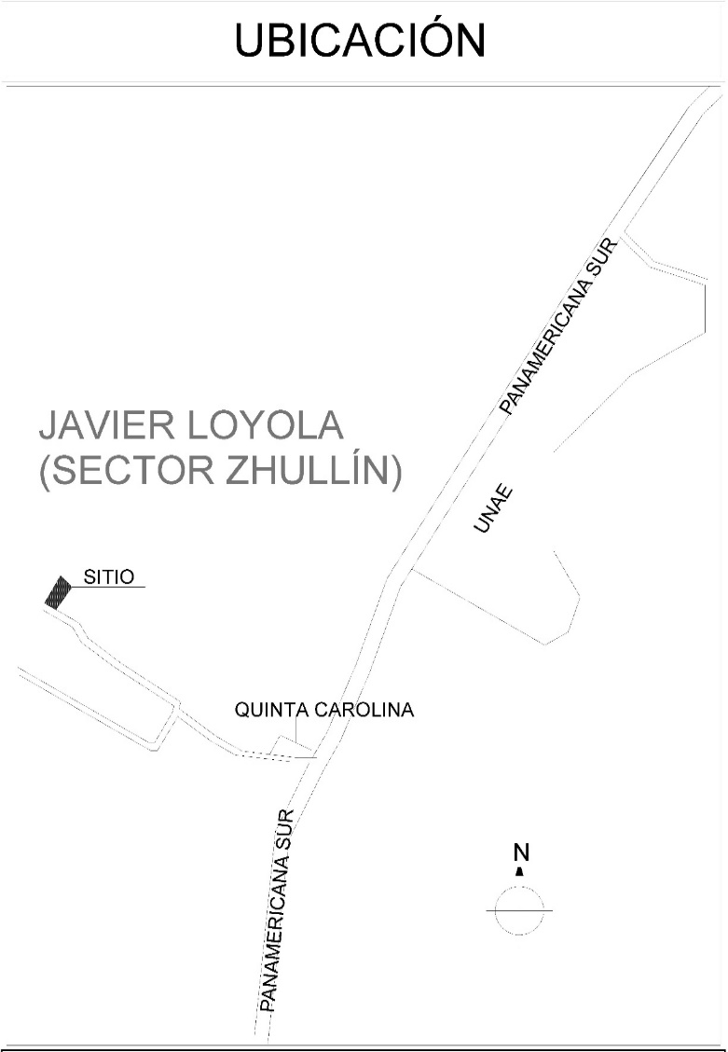
Fuente: Investigación Directa
Recopilado por: El autor

Ventajas competitivas
Por ventaja competitiva se entienden “las características o atributos que posee un producto o una marca que le dan una cierta superioridad sobre sus competidores inmediatos." (Sanz, 2017)
En otras palabras, una ventaja competitiva es una característica cualquiera que hace que una empresa sea diferente a sus competidores, y que para ser considera como una ventaja competitiva sea sostenible con el transcurso del tiempo.
Las ventajas competitivas que pueden existir en las empresas pueden ser internas o externas:
Ilustración 2: Tipos de Ventajas Competitivas

Fuente: Investigación Directa
Elaborado por: El autor

Distingos competitivos
- Número de competidores equilibrados en la zona.
- Crecimiento lento del sector.
- Producto con propias características.
- Costes promedio dentro del rango de aceptación del mercado.
- Calidad en el producto ofertado.

Capítulo 2: Estudio de Mercado

2.1. Objetivo de la mercadotecnia
La mercadotecnia tiene como objetivo identificar las necesidades del consumidor y conceptuarles, con el fin de elaborar un producto u ofrecer un servicio que satisfaga las mismas promoviendo el intercambio de los mismos con los clientes obteniendo de esta manera una utilidad o beneficio.
Según, (Picón, 2012) "La mercadotecnia es un modo de concebir y ejecutar la relación de intercambio, con la finalidad de que sea satisfactoria a las partes que intervienen la sociedad, mediante el desarrollo, valoración, distribución y promoción, por una de las partes, de los bienes, servicios o ideas que a otra parte necesita".

2.2. Estudio de mercado
“El estudio de mercado fundamenta en una iniciativa empresarial con el fin de crear una idea sobre la viabilidad comercial de una actividad económica.” (Ricco, 2015)
Un estudio de mercado es una investigación para anticipar la respuesta de los clientes potenciales y la competencia ante la presencia de un nuevo producto o servicio en el mercado actual, el objetivo principal del estudio de mercado es conocer estrictamente el comportamiento de los clientes que se tienen como objetivos, también determinar el tamaño y crecimiento del mercado en el que se pretende trabajar, anticipar las reacciones de los competidores e incluso la tecnología que pueda ser usada para el servicio o bien brindado.
Para determinar el estudio de mercado, se levantará una encuesta aplicada a personas que sean frecuentes en los supermercados, mercados y otros en la ciudad de Azogues, se determinará el tamaño de la muestra con el uso de la siguiente fórmula:
$$n=\frac{{Nz}^{2}pq}{e^{2}\left(N-1\right)+z^{2}pq}$$

$$n=\frac{17770×({1,96)}^{2}×0,5×0,5}{{(0,1)}^{2}\left(17770-1\right)+({1,96)}^{2}×0,5×0,5}$$

$$n=\frac{17770×0,9604}{177,69+ 0,9604}$$

$$n=\frac{17066,308}{178,6504}$$

$$n=95,5291$$
$$n=96$$
En dónde;
- z= 1.96 = Valor numérico de la curva de probabilidad de una distribución normal para un grado de confianza = 90%
- N = 17770= Universo o población del mercado
- p = Probabilidad a favor = 0.5 = 50%
- q = Probabilidad en contra = 0.5 = 50%
- e= Error de estimación = 0.1 = 10%
- n = Tamaño de la muestra

2.2.1. DEMANDA
En economía, el término demanda hace referencia a la cantidad de bienes y servicios que un consumidor o el conjunto de consumidores están dispuestos a adquirir por un precio pactado en el mercado en un tiempo determinado.
En base a lo expuesto, para determinar la demanda existente de la pulpa de fruta en el mercado local de la ciudad de Azogues, se procede a realizar una encuesta a las personas que normalmente realizan las compras para sus hogares, las mismas que serán encuestadas en los diferentes mercados y supermercados de la ciudad, según el tamaño de muestra que ya fue definida.
Tabla 3: Demanda Actual
DESCRIPCIÓN | # DE FAMILIAS CONSUMIDORAS | CONSUMO MINIMO DE UNIDADES POR FAMILIA MENSUAL (KILOS) | TOTAL DE CONSUMO MENSUAL APARENTE | TOTAL DE CONSUMO ANUAL
Familias que lo consumen diariamente | 11.550 | 4 kg | 46.200 kg | 554.400 kg
No consumen | 7.700 | 0 kg | 0 kg | 0 kg
TOTAL | 19.250 | 4 KG | 46.200 KG | 554.400 KG
Fuente: Investigación directa
Elaborado por: El autor

Tabla 4: Demanda Proyectada
Marca de Pulpas | Demanda en kilos (fundas)
2018 | 554.400
2019 | 561.274
2020 | 568.234
2021 | 575.280
2022 | 582.414
Fuente: Investigación directa
Elaborado por: El autor

Gráfico 1: Demanda Proyectada
Fuente: Investigación directa
Elaborado por: El autor

2.2.2. OFERTA
Ángela Soriano, en su artículo “la oferta y demanda” la define como “la cantidad de bienes o servicios que los productores están dispuesto a vender en determinadas condiciones del mercado y en un precio pactado” (Soriano, 2018, pág. 2).
Para determinar la oferta actual del producto que se pretende insertar en el mercado local, se ha realizado una observación de los productos competidores que son comercializados en la ciudad, determinando la siguiente tabla de frecuencias según las marcas que son comercializadas en la ciudad.

Tabla 5: Oferta existente
Marca de Pulpas | Oferta en kilos diarios en supermercados Azogues | Oferta en kilos mensual | Oferta en kilos anual | Precio competencia por 500g
Magnifrutis | 105 | 3.150 | 37.800 | $ 1,00
Sancha Laran | 70 | 2.100 | 25.200 | $ 1,50
Purifrut | 84 | 2.520 | 30.240 | $ 3,00
TOTAL OFERTA |  | 7.770 | 93.240
Fuente: Investigación directa
Elaborado por: El autor

La proyección de la Oferta, con el crecimiento de un 1,24% de crecimiento poblacional de ventas anualmente, sería:
Tabla 6: Oferta proyectada
 | Oferta en kilos (fundas)
2018 | 93.240
2019 | 94.396
2020 | 95.566
2021 | 96.751
2022 | 97.951
Fuente: Investigación directa
Elaborado por: El autor

Gráfico 2: Oferta Proyectada
Fuente: Investigación directa
Elaborado por: El autor

2.2.3. DEMANDA POTENCIAL INSATISFECHA

Tabla 7: Demanda Potencial Insatisfecha
 | Demanda en kilos (fundas) | Oferta en kilos (fundas) | Demanda Potencial Insatisfecha
2018 | 554.400 | 93.240 | 461.160
2019 | 561.274 | 94.396 | 466.878
2020 | 568.234 | 95.566 | 472.668
2021 | 575.280 | 96.751 | 478.529
2022 | 582.414 | 97.951 | 484.463
Fuente: Investigación directa
Elaborado por: El autor

Gráfico 3: Demanda Potencial Insatisfecha
Fuente: Investigación directa
Elaborado por: El autor

2.3. Distribución y puntos de venta
Cabe recalcar que las frutas son considerados productos de primera necesidad nutricional en las familias, la pulpa de fruta es un producto agroindustrial de características naturales.
Los puntos de distribución para las pulpas de fruta de la empresa, son los principales supermercados que funcionan dentro de la ciudad como Tía, La Bodega, Akí, y las tiendas consideradas con un volumen de ventas alto dentro de la zona urbana de la ciudad.
El canal de distribución para la empresa pulpifruts tendrá el siguiente proceso:

2.4. Plan de introducción al mercado
Respecto de la introducción al mercado, Joel Ávila, manifiesta:
El plan de introducción al mercado es la estructuración de acciones concretas a realizar en los primeros meses de desarrollo de la empresa, para garantizar una entrada exitosa en el mercado; el plan debe tomar en consideración la manera en que se dará a conocer la empresa a los clientes potenciales y cómo se posicionará en el mercado. (Avila, 2013)
Es necesario que las actividades comprendidas en el plan de introducción sigan un plan bien estructurado, a fin de que a través de ellas se logre un buen impacto en el mercado y un uso eficiente de los recursos de la empresa. Para introducir al mercado local el producto, primeramente, se pretende realizar publicidad dentro de la ciudad tal como: publicidad en periódicos, radios locales, redes sociales, distribución de material P&P, entre otros.

2.5. Riesgos y oportunidades del mercado
Para desarrollar sus ventas, consolidar su posición y, ante todo, para asegurar su continuidad en el mercado, las empresas tienen que recurrir a alguna de estas opciones: a) Aumentar la efectividad que tienen con productos; b) existentes Buscar nuevos mercados; c) Introducir nuevos productos. Existen dos razones principales motivadoras de fracasos de nuevos productos: a) Los fabricantes están ansiosos de sacar el producto y venderlo a gran volumen dejando muchos puntos débiles en sus planes; b) Debido a la falta de ensayos previos con los consumidores el fabricante no está informado sobre la reacción del consumidor. (Upiicsa, 2018)

2.6. Política de precios
La política de precios “es el conjunto de normas, criterios, lineamientos y acciones que se establecen para regular y fijar la cantidad de ingresos que provienen de la venta de bienes y/o servicios que son producidos y ofertados en el mercado local” (Campo, 2013)
El precio es una variable del marketing que viene a sintetizar, en gran número de casos, la política comercial de la empresa. Es decir, se tienen que medir las necesidades del mercado con respecto a un bien o servicio; añadiendo a esto también la producción y sus costes; en base a lo cual es la empresa la encargada de fijar un precio inicial, y siendo el mercado el encargado de establecer el precio con el transcurso del tiempo.
Por lo tanto, se puede definir un precio con la estimación cuantitativa que se efectué sobre cierto producto y que, además, al determinarlo en unidades monetarias, se exprese la aceptación o no del consumidor hacia el producto y sus beneficios ofertados, cubriendo la satisfacción de las necesidades.

2.7 Canales de Distribución y Como va a distribuir
El canal de distribución que se va a usar contiene dos niveles de intermediarios: 1) los mayoristas (intermediarios que realizan habitualmente actividades de venta al por mayor, de bienes y/o servicios, a otras empresas como los detallistas que los adquieren para revenderlos) y 2) los detallistas (intermediarios cuya actividad consiste en la venta de bienes y/o servicios al detalle al consumidor final). (Thompson I. , 2007)

2.8 Promoción
La promoción del producto consiste en comunicar, informar, dar a conocer o hacer recordar la existencia de un producto o servicio (incluyendo sus características, atributos y beneficios) a los consumidores, así como persuadir, estimular, motivar o inducir su compra, adquisición, consumo o uso. (Bernal, 2006)
La promoción y publicidad de la pulpa de fruta será realizada por los medios de comunicación locales como la televisión, radio y prensa escrita; además que para el lanzamiento del producto se establecerán precios accesibles.

Capítulo 3: Plan de Negocio y Producción

3.1. Mercadotecnia
En administración, la mercadotecnia es un sistema total de las actividades en donde se manejan diferentes procesos con la finalidad de identificar las necesidades actuales en el mercado para satisfacerlos promoviendo un cambio en la mejora de los productos o servicios, generando una mayor utilidad o beneficio. (Thompson I. , 2016)
El sector de ventas en Ecuador al igual que en Latinoamérica, es diferente a las grandes potencias mundiales, según estadísticas comparadas por medio del Instituto Nacional de Estadísticas y Censos, en Ecuador, existe un acaparamiento del 50% con relación al dominio de los pequeños minoristas o vendedores tradicionales de la fruta y diferentes presentaciones de la misma.
Por otra parte, existen 5 factores que son importantes para el sector comercial dentro de la ciudad; surtido, precio, calidad, tienda y atención; es decir si se oferta el producto debe tener al menos dos o tres diferentes presentaciones y sabores; tiene que estar dentro del precio aceptado en el mercado, ser vendido en lugares con higiene y agradables a la vista de los clientes, la atención brindada en la venta de este producto debe ser cortés; finalmente la calidad del producto tiene que generar satisfacción en los clientes.

Ilustración 3: Pilares a usar en la mercadotecnia del producto
Elaborado por: El autor

3.2. Producción
La actualidad demanda el consumo de pulpas congeladas tanto para consumo nacional como internacional, brindando a los consumidores facilidad de uso, ahorro de tiempo y variedad. Principalmente, las pulpas en su procesamiento tienen tratamientos térmicos y además de tratamiento de congelación.
Las frutas son fuentes importantes de vitaminas, ácidos orgánicos, fibras y minerales esenciales para el desarrollo de huesos y dientes. La tendencia actual del mercado demanda productos naturales con una mayor capacidad de vida de anaquel; dada la alta perecibilidad de las pulpas de frutas el almacenamiento congelado es una alternativa apropiada para aumentar su tiempo de vida útil.

3.2.1. Características Físicas y Químicas de las Frutas
Los distintos tipos de fruta para la realización de las combinaciones de las pulpas de se adquirió en el Mercado Recinto Ferial de la ciudad de Azogues, las cuales provienen en mayor volumen de la provincia de Manabí y en menor escala de Guayas, Azuay y Cañar.
Tabla 8: Características de las frutas físicas y químicas
FRUTA | PH | BRIX | % ACIDEZ
Pulpa de fresa | 3.2 – 3.8 | 7.0 – 9 | 0.8 –1.3
Pulpa de papaya | 5.0 – 5.5 | 8.0 – 10 | 0.12 – 0.2
Pulpa de piña | 3.2 – 3.8 | 10 – 12 | 0.6 – 1
Pulpa de guanábana | 3.6 – 3.9 | 13 – 15 | 0.8 – 1
Pulpa de guayaba | 3.5 – 3.9 | 8 – 10 | 0.6 – 1
Pulpa de mango | 3.5 – 4.2 | 13 – 16 | 0.3 – 0.6
Pulpa de maracuyá | 2.5 – 3.5 | 12 – 14 | 4 – 5.5
Pulpa de mora | 2.8 – 3.2 | 6.5 – 8 | 2.3 – 2.9
Pulpa de tomate de árbol | 3.5 – 4 | 10 – 12 | 1.3 – 2.3
Pulpa de manzana | 3.8 – 4 | 11 – 13 | 0.4 – 0.58
Fuente: Investigación directa
Recopilado por: El autor

3.2.2. Pasteurización
La pasteurización es un tratamiento térmico relativamente suave (temperaturas generalmente inferiores a 100ºC), que se utiliza para prolongar la vida útil de los alimentos durante varios días. Este método, conserva los alimentos por inactivación de sus enzimas y la destrucción de los microorganismos relativamente termo-sensibles (por ejemplo: mohos particularmente en la mayoría de las frutas).

3.2.3. Congelación
El equipo de congelación que se va utilizar es el congelador de placas vertical ya que se usa para congelar las pulpas de frutas, las cuales tienen una geometría plana de aproximadamente 2.5 cm de espesor. Asimismo, la eficiencia de la transferencia calórica depende del buen contacto entre la placa y el empaque.
El tiempo de congelación, junto con la selección de un adecuado sistema de congelación, es un factor crítico para asegurar la óptima calidad del producto. Los tres pasos para el cálculo de tiempo de congelación son:
- Conocer composición y conductividad térmica a temperatura final.
- Determinación de números adimensionales.
- Procedimiento Cleland and Earle para determinar el tiempo de congelación.

3.3. Organización
La empresa tendrá organización implementada en todos sus ámbitos, ya sea administrativo, personal, producción, y otros; siendo esta la forma más eficiente de controlar y administrar correctamente su producción y ventas.

Ilustración 4: Organigrama General de la empresa

Elaborado por: El autor

Por otra parte, se encuentra también la organización en el procesamiento de la elaboración del producto a ofertar, siendo esta la base principal para que la producción sea la correcta en tiempo y cantidades.
Ilustración 5: Flujograma General de la producción

 | Actividades |  |  |  |  |  | Tiempo | Observaciones
1 | Recepción de los Frutos | . |  |  |  |  | 20 minutos | Entrega total de fruta
2 | Prelavado y lavado |  | . |  |  |  | 1 minuto | Por kilo
3 | Corte y Descascarado |  | . |  |  |  | 50 segundos | Por kilo
4 | Despulpado y refinado |  |  | . |  |  | 25 segundos | Por kilo
5 | Envasado |  |  | . |  |  | 5 segundos | Por kilo
6 | Congelamiento para almacenaje |  |  |  |  |  | 25 minutos | Total de pulpa
7 | Transporte |  |  |  |  | . | 30 minutos | Total de pulpa

Elaborado por: El autor

Recepción de los frutos, la entrega total de fruta el cual es el inicio del proceso el tiempo estimado es de 20 minutos.
Prelavado y lavado, este verifica la calidad y la cantidad el tiempo para este proceso el lavado es aproximadamente de un minuto por kilo.
Corte y Descascarado, vemos la calidad del producto, el tiempo aproximado es de 50 segundos por kilo.
Despulpado y refinado, aquí observamos el movimiento de los trabajadores y de la maquinaria, el tiempo aproximado es de 25 segundos por kilo.
Envasado, observamos el movimiento de la maquinaria, tiempo es de 5 segundos por kilo.
Congelamiento para almacenaje, es el tiempo de espera que tenemos por el congelamiento de la pulpa, aproximadamente 25 minutos por el total de la pulpa.
Transporte a clientes, en este último proceso vemos el traslado del producto (pulpa), en un tiempo aproximado de 30 minutos.

3.4. Equipo e instalaciones
Para llevar a cabo el procesamiento de la elaboración de la pulpa de fruta, se requieren ciertos equipos e instalaciones adecuadas para que este producto sea el adecuado para la oferta del mismo en el mercado local.
- Recepción de los Frutos (materia prima), para realizar la recepción de la fruta es necesario tener una balanza para pesar las cajas de la fruta, la misma que según los precios del mercado local se encuentra en un valor de $ 135,00.
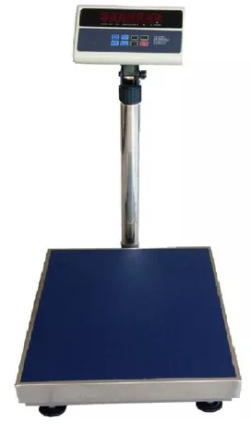
- Prelavado y lavado, en esta área se necesitará un sistema diseñado para el lavado eficiente de las frutas, siendo necesario tener un lavador o cepilladora de fruta, el mismo que se encuentra en un valor de $ 2.650,00.
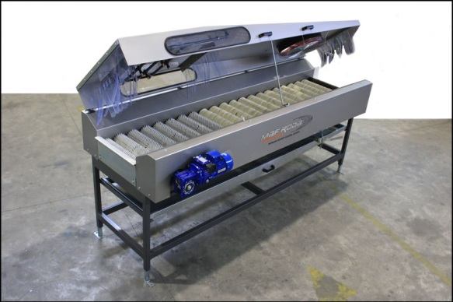

- Corte y Descascarado, en esta área se implementará el uso de una máquina industrial peladora avaluada en $ 6.800,00 y una cortadora de frutas con un precio de $ 6.200,00.

Peladora Cortadora
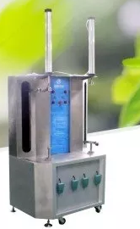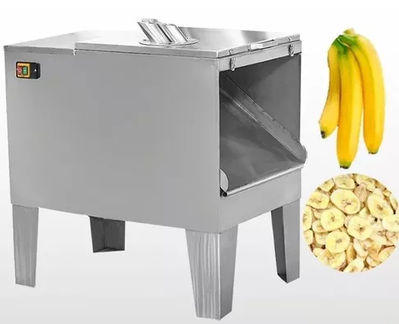

- Despulpado y refinado, para este proceso es necesario el uso de una máquina que se encargará de sacar la pulpa de la fruta en su mayor eficiencia, la misma que tiene un valor de $ 2.690,00.
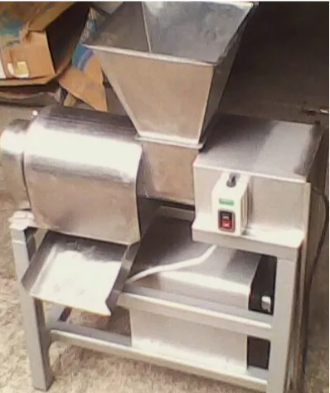

- Envasado, en esta área se usará una máquina selladora que realiza 4 fundas selladas al mismo tiempo con 4 costuras de seguridad, esta maquinaria está avaluada en $ 17.500,00.
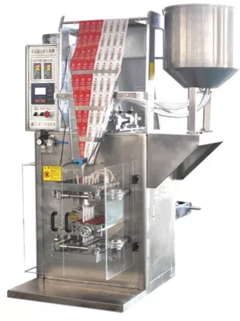
- Congelamiento para almacenaje, para tener la disponibilidad de espacio suficiente para lograr un congelamiento adecuado se dispondrá de un cuarto frío de almacenamiento, el mismo que tiene un precio de $ 4.500,00.

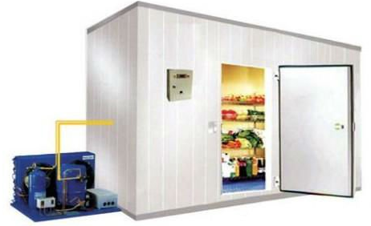

- Transporte, para trasladar los productos hasta los diferentes clientes mayoristas en la ciudad, se dispondrá de un camión frigorífico, el mismo que tiene un precio de $ 35.000,00.
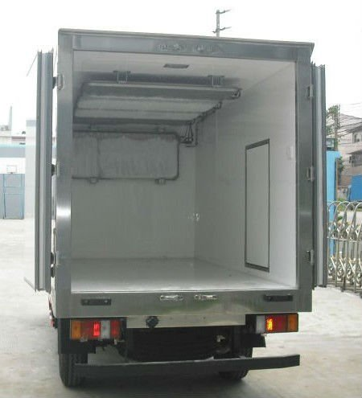

3.5. Capacidad instalada
Se determina la capacidad instalada de acuerdo al diseño de la planta y la producción esperada por parte de la empresa, siendo así:

Ilustración 6: Diseño de la planta
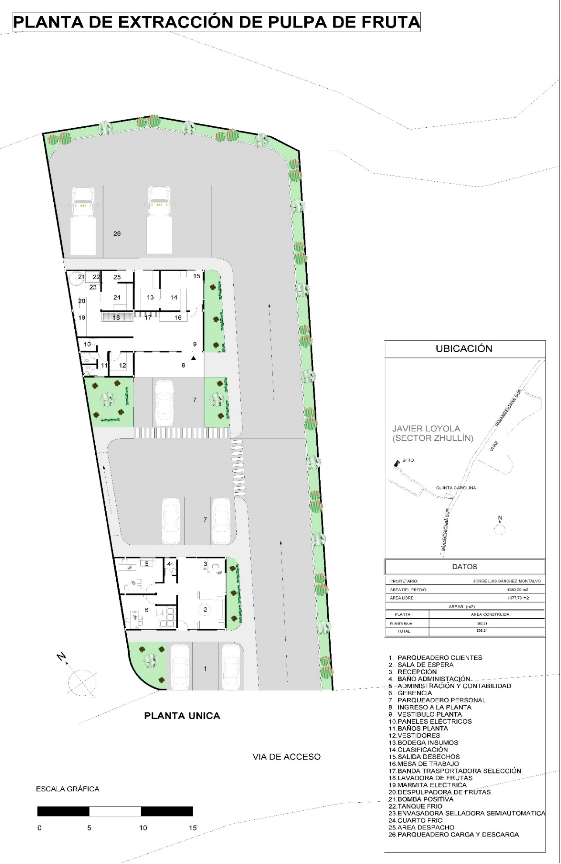
Elaborado por: El autor

3.6. Aspectos legales de la implantación y operación
Al seguir el marco legal establecido y vigente en el país, se deben cumplir ciertos requisitos para el funcionamiento de la empresa, tales como:
- Sacar el RUC
- Pagar las patentes de permiso de suelo en el municipio de la ciudad de Azogues
- Conseguir el permiso en el Cuerpo de Bomberos Azogues
Una vez realizado y conseguido estos permisos, se puede proceder al funcionamiento de la fábrica, sin embargo, se debe tener en cuenta que al momento de realizar la construcción de la planta se necesitarán otros permisos, como:
- Aprobación del plano para la construcción
- Permiso Municipal de Construcción
- Realizar la solicitud de los servicios básicos
Por otra parte, definir una base legal dentro de la empresa, es decir, un reglamento interno, se debe seguir ciertos procedimientos como:
- El reglamento debe estar, escrito con claridad,
- Determinar claramente sus objetivos,
- Los derechos y obligaciones de los trabajadores, en cada puesto establecido en la empresa,
- Su estructura y organización internas;
- Las medidas de control y vigilancia.

Capítulo 4: Estudio Financiero

4.1. Objetivos del área contable
- El área contable será una herramienta muy útil y práctica que facilita la toma de decisiones empresariales.
- Tener la facilidad de monitorear de manera constante las operaciones financieras de la empresa.
- Ayudar a conocer quien realiza cada actividad de la empresa, donde la efectúa, que resultados se alcanzan, como se lleva a cabo, etc.

4.2. Sistema contable de la empresa
“El sistema contable puede definirse como el proceso para llevar ordenamiento en cuentas de la empresa, saber cuál es su situación y buscar alternativas atractivas que le permitan ahorrar en costos y/o gastos, aumentando sus expectativas de rendimiento” (Monografías.Plus, 2018).

4.2.1. PROYECCIÓN DE INGRESOS CONTABLES DE LA EMPRESA
La producción de la planta con la instalación que se pretende realizar se pueden producir 50 kg de pulpa por hora y como se trabajarán 8 horas diarias, su producción diaria se encuentra definida en 400 kg de pulpa de fruta, los mismos que se encontrarán distribuidos de la siguiente manera:

Tabla 9: Proyección de Ingresos de la empresa
PULPA DE: | PRODUCCION DIARIA (KG) | PRODUCCION MENSUAL (KG) | PRODUCCION ANUAL (KG) | PRECIO POR KILO | INGRESOS ANUALES
Fresa | 40 | 800 | 9600 | $ 3,20 | $ 30.720,00
Papaya | 40 | 800 | 9600 | $ 2,90 | $ 27.840,00
Piña | 40 | 800 | 9600 | $ 3,00 | $ 28.800,00
Guanábana | 40 | 800 | 9600 | $ 3,20 | $ 30.720,00
Guayaba | 40 | 800 | 9600 | $ 3,00 | $ 28.800,00
Mango | 40 | 800 | 9600 | $ 3,00 | $ 28.800,00
Maracuyá | 40 | 800 | 9600 | $ 3,20 | $ 30.720,00
Mora | 40 | 800 | 9600 | $ 2,90 | $ 27.840,00
Tomate de árbol | 40 | 800 | 9600 | $ 2,90 | $ 27.840,00
Manzana | 40 | 800 | 9600 | $ 3,20 | $ 30.720,00
TOTAL |  |  |  |  | $ 292.800,00
Elaborado por: El autor

4.2.2. PROYECCIÓN DE GASTOS CONTABLES DE LA EMPRESA
Existen diferentes gastos que son considerados como fijos por ejemplo los sueldos y salarios, a continuación, detallamos los gastos incurridos en el personal de la empresa.
Tabla 10: Proyección de Sueldos y Salarios
Elaborado por: El autor
Los gastos de depreciación de los activos fijos deben ser considerados en el estado de resultados proyectado, la depreciación utilizada para el cálculo es el método lineal.
Tabla 11: Proyección de Depreciación
 | VALOR | % DEPRECIACION | VALOR DEP. ANUAL
Edificios | $ 120.000,00 | 5% | $ 6.000,00
Maquinaria y Equipo | $ 40.475,00 | 10% | $ 4.047,50
Vehículos | $ 35.000,00 | 20% | $ 7.000,00
Muebles y Enseres | $ 1.180,00 | 10% | $ 118,00
Equipos de Cómputo | $ 4.100,00 | 33,33% | $ 1.366,53
DEPRECIACIÓN ANUAL |  |  |  | $ 18.532,03
Elaborado por: El autor

4.2.3. COSTOS DE MATERIA PRIMA
Se realizó una investigación en base a la cual se ha establecido que por cada kilo elaborado de pulpa de fruta se requiere 1 kilo y medio de la fruta en bruto. A continuación, el desglose de la materia prima a utilizarse.
Tabla 12: Proyección de Costos de Materia Prima
PULPA DE: | USO DE CANTIDAD FRUTA DIARIA (KG) | PRODUCCION MENSUAL (KG) | PRODUCCION ANUAL (KG) | PRECIO POR KILO | COSTOS ANUALES
Fresa | 60 | 1200 | 14400 | $ 0,80 | $ 11.520,00
Papaya | 60 | 1200 | 14400 | $ 0,60 | $ 8.640,00
Piña | 60 | 1200 | 14400 | $ 0,60 | $ 8.640,00
Guanábana | 60 | 1200 | 14400 | $ 0,75 | $ 10.800,00
Guayaba | 60 | 1200 | 14400 | $ 0,75 | $ 10.800,00
Mango | 60 | 1200 | 14400 | $ 0,80 | $ 11.520,00
Maracuyá | 60 | 1200 | 14400 | $ 0,85 | $ 12.240,00
Mora | 60 | 1200 | 14400 | $ 0,80 | $ 11.520,00
Tomate de árbol | 60 | 1200 | 14400 | $ 0,60 | $ 8.640,00
Manzana | 60 | 1200 | 14400 | $ 0,75 | $ 10.800,00
COSTOS DE FRUTA |  |  |  |  |  | $ 105.120,00
Elaborado por: El autor

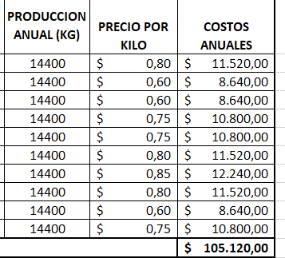
Elaborado por: El autor
El precio por kilo se calcula de los costos anuales dividido para la producción anual (11.520,00/14400,00= 0,80)

Tabla 13: Proyección de Costos Indirectos de Fabricación
 | COSTO MENSUAL | COSTO ANUAL
Agua Potable | $ 70,00 | $ 840,00
Energía Eléctrica | $ 80,00 | $ 960,00
Funda de empaque | $ 80,00 | $ 960,00
COSTO ANUAL |  | $ 2.760,00
Elaborado por: El autor

4.2.4. DISTRIBUCIÓN DE CAPITAL SOCIAL
El capital social de la empresa se encontrará compuesto por un valor de $ 240.955,00 dólares americanos que se encuentran distribuidos en la inversión a realizarse de la siguiente manera:

Tabla 14: Inversión Inicial
Elaborado por: El autor
El Capital social se encontrará conformada por una deuda contraída en la Corporación Financiera Nacional de $ 150.000,00 y el valor de $ 90.955,00 se encontrará formado por el capital de 10 socios que aportarán en 10 partes iguales.

Tabla 15: Distribución de Capital Social
Elaborado por: El autor

$$Capital de Trabajo (CT)=AC-PC$$
$$CT=\$ 9.045,00-\$0,00$$
$$CT=\$ 9.045,00$$

4.2.5. TABLA AMORTIZACIÓN DE LA DEUDA

Tabla 16: Tabla de amortización

Fuente: Corporación Financiera Nacional
Recopilado por: El autor

Estados financieros proyectados

BALANCE DE SITUACIÓN INICIAL

Tabla 17: Balance de Situación Inicial
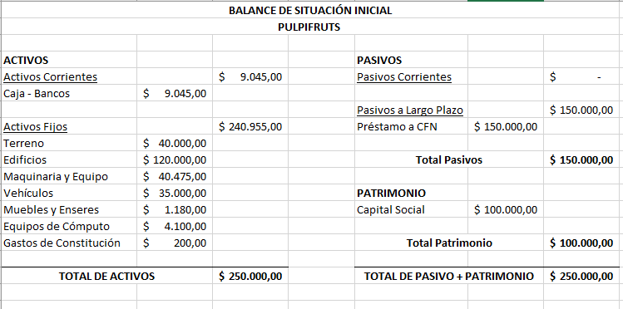
Elaborado por: El autor

ESTADO DE RESULTADOS
Para la proyección de los ingresos y egresos de los próximos años se estimó con la tasa de inflación que según el Banco Central del Ecuador es el 0,15% para el año 2018.
Tabla 18: Estado de resultados
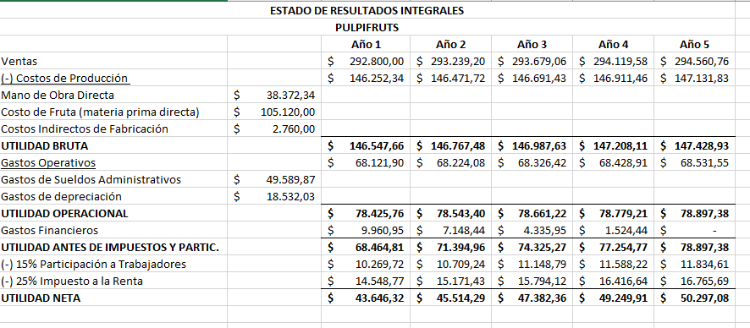
Elaborado por: El autor

FLUJO DE EFECTIVO
Para determinar el flujo de efectivo de los diferentes años, se tomaron en cuenta los ingresos que fueron proyectados en el estado de resultados, los egresos se encuentran conformados por los costos, gastos operativos y financieros que igualmente fueron proyectados. Para calcular el flujo de efectivo neto es la diferencia entre los ingresos y egresos.
Tabla 19: Flujo de efectivo
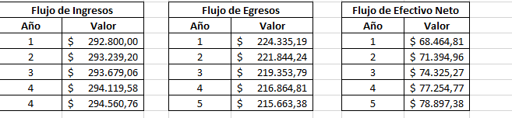
Elaborado por: El autor

    - TIR Y VAN
Tabla 20: TIR y VAN
Elaborado por: El autor

Para determinar la rentabilidad y viabilidad del proyecto se tomó en consideración los flujos de efectivo que anteriormente fueron calculados de acuerdo a los ingresos y egresos que se encuentran en el Estado de Resultados.
La Tasa Interna de Retorno llegó al porcentaje del 14%, generando con este valor la apertura a la viabilidad del proyecto, ya que es superior a la tasa de interés en el que se incurrirá en el préstamo a largo plazo requerido.
Por otro lado, el Valor Actual Neto, llegó a un valor $ 27.821,59; dicho resultado determina la rentabilidad positiva del negocio, una vez que se ponga en marcha, teniendo en cuenta todos los costos y gastos en los que se incurrirán.

CAPITULO 5: Resultados, Conclusiones y Recomendaciones

5.1. Resultados
Los resultados obtenidos anteriormente en los indicadores financieros para la toma de decisiones como son la Tasa Interna de Retorno y el Valor Actual Neto, han sido valores positivos y aceptables para el rendimiento financiero del proyecto que se pretende realizar.
El Valor Actual Neto, mayormente conocido como VAN; se ha obtenido de medir los flujos de efectivo proyectados realizados en el presente estudio económico para el negocio planteado, descontado de ellos la inversión inicial que es requerida; en este trabajo investigativo el resultado para el VAN generado anteriormente es positivo con un valor monetario de $ 27.821,59 indicando de esta manera la viabilidad del proyecto planteado; siendo mejor la rentabilidad que invertir en productos financieros de renta fija.
La Tasa Interna de Retorno, “TIR”, por medio de este indicador se mide la rentabilidad del negocio en tasa porcentual, de la misma manera que ocurrió con el VAN, mientras mayor sea la Tasa Interna de Retorno, se obtendrá mayor rentabilidad en la inversión realizada. Para el proyecto presentado se obtuvo una TIR del 14%, un valor aceptable y superior a la tasa de interés que se incurrirá para la inversión del proyecto.
En definitiva, ambos indicadores simplifican el análisis de flujos de fondos, que pueden ser extensos y complejos, permitiendo comparar los resultados proyectados, y determinando la viabilidad y rentabilidad del proyecto presentado.

5.2. Conclusiones
Para la creación de la empresa Pulpifruts en la ciudad de Azogues, se realizaron los diferentes análisis de ingresos, gastos, costos y otros con el fin de determinar los diferentes parámetros del mercado local.
Se determinó que existe una demanda insatisfecha en la ciudad de Azogues de 46.956 en el año 2018, creciendo esta anualmente de acuerdo a la tasa de crecimiento poblacional.
Con los resultados que fueron obtenidos anteriormente en los indicadores utilizados de acuerdo a los estados financieros proyectados, se llega a la conclusión de que la inversión realizada en el presente proyecto es una buena decisión, ya que su rentabilidad en los primeros 5 años es aceptable y superior a los gastos financieros incurridos en ese período de tiempo.
Con respecto al Estudio Financiero, se determina que la viabilidad y rentabilidad del proyecto es aceptable, teniendo este, una Tasa Interna de Retorno del 14%, al ser este un porcentaje aceptable de este índice, se concluye que existe viabilidad del proyecto en el sector.

5.3. Recomendaciones
La empresa Pulpifruts, puede expandir su mercado a futuro en toda la zona Austral, conformada por las ciudades de Azogues, Biblián, Cañar, Tambo, Paute, Cuenca y Gualaceo.
A futuro se debe implementar diferentes presentaciones del producto para lograr la atracción de distintos consumidores, es decir diferentes tamaños de presentación, diferentes envases, y sabores.
La publicidad de lanzamiento de la empresa tiene que ser agresiva, llamativa, y persuasiva para que los posibles clientes se sientan atraídos por el producto que estamos ofertando.
La recomendación final es contratar a especialistas en las diferentes áreas, ya que de las decisiones de cada uno de ellos dependerá el éxito o no de la empresa.

Bibliografía
A. Guzmán, D. Guzmán & T. Romero. (2011). Contabilidad Financiera. Colombia: Javegraf.
Avila, J. (12 de febrero de 2013). Desarrollo de microempresas.
Ballau, R. (2004). Logística de la Administración de la Cadena de Suministro. México: Pearson.
Bernacer, R. (2014). Revista Salud & Bienestar.
Bernal, C. A. (2006). Metodología de Investigación para la Administración & Economía. México: Pearson.
Brock & Palmer. (2009). Contabilidad: Principios y Aplicaciones. Barcelona: Reverté Ed.
Campo, S. (2013). Politicas de precios. Quito: Slide.
Cando, I. (2014). La Fruta en peso. Nutricion & Salud.
Coss, R. (2005). Análisis y Evaluación de Proyectos de Inversión. México: Limusa.
Eroski Consumer. (2016). Guía Práctica de FRutas.
Gutiérrez, P. P. (2002). La gestión de ventas en publicidad. España: Complutense Ed.
Izar, J. M. (2011). Contabilidad administrativa. Texas, : Edition AM.
Kerin, H. y. (2014). fundamentos de marketing. velencia, españa: senderius.
Leylen, R. (2011). Salud & LIFE vix. Obtenido de https://www.vix.com/es/imj/salud/4671/beneficios-del-maracuya-para-la-salud
Monografías.Plus. (11 de Abril de 2018). Monografías.Plus. Obtenido de https://www.monografias.com/docs/Objetivos-del-area-contable-P3AC6UFCDGNZ
Morales, J. (24 de octubre de 2014). Ejercicios & Salud. Obtenido de https://ejerciciosencasa.es/beneficios-de-la-mora/
Picón, A. (2012). Marketing y Mercadotecnia. Mc Graw Hill.
Porter, M. (2005). Ventajas Competititas.
Ricco, V. (2015). Estudio de mercado. Madrid: s.n.
Riquelme, M. (2017). Web & Empresas. Obtenido de https://www.webyempresas.com/-un-proyecto/
Sanz, C. (junio de 2017). Ventaja Competitiva. Obtenido de PYMES: http://forocapitalpymes.com/ventaja-competitiva/
Soriano, Á. (11 de Abril de 2018). Monografías. Obtenido de http://www.monografias.com/trabajos82/ofertademanda/ofertademanda2.shtml
Sunder, S. (2002). Teoría de la contabilidad y control. Bogotá : Universidad Nacional .
Thompson, I. (2007). Promonegocios.net. Obtenido de https://www.promonegocios.net/distribucion/tipos-canales-distribucion.html
Thompson, I. (2016). Mercadotecnia. Obtenido de https://www.promonegocios.net/mercadotecnia/que-es-mercadotecnia.html
Upiicsa. (11 de Abril de 2018). Galeón.com. Obtenido de http://gestiondenegocios4.galeon.com/productos503989.html

ANEXOS

Anexo 1: Tabulación de encuesta
TABULACIÓN DE ENCUESTA
- ¿Consume usted o su familia pulpa de fruta?
SI | 79
NO | 17

Gráfico 4: Consumo de pulpa de fruta

Fuente: Encuesta
Elaborado por: El autor

- ¿Qué sabores de pulpa son sus favoritos al momento de comprarlos?
FRESA | 29
MORA | 18
TOMATE | 15
FRUTILLA | 21
OTRO | 13

Gráfico 5: Sabores Favoritos

Fuente: Encuesta
Elaborado por: El autor
- ¿Con qué frecuencia consume la pulpa de fruta?
DIARIO | 47
SEMANAL | 31
MENSUAL | 18

Gráfico 6: Periocidad de compra

Fuente: Encuesta
Elaborado por: El autor

- ¿Cuánto invierte mensualmente en la compra de la pulpa de fruta?
Entre $ 5,00 y $ 10,00 | 42
Entre $ 11,00 y $ 30,00 | 29
Entre $ 31,00 y $ 50,00 | 25

Gráfico 7: Inversión mensual en la compra de la pulpa de fruta

Fuente: Encuesta
Elaborado por: El autor

- ¿Cuánto pagaría usted por 1 kg de pulpa de fruta?
De $ 1,00 a $ 1,50 | 42
De $ 1,51 a $ 2,00 | 34
De $ 2,01 a $ 2,50 | 20

Gráfico 8: Precio de kg de pulpa

Fuente: Encuesta
Elaborado por: El autor

- ¿Cómo consume la pulpa de fruta principalmente?
Jugos | 45
Refresco con hielo | 18
Helado | 21
Otros | 2

Gráfico 9: Forma de consumo

Fuente: Encuesta
Elaborado por: El autor

- Al momento de elegir entre una y otra marca para adquirir la pulpa de fruta, ¿Qué aspecto le interesa más?
Precio | 38
Sabor | 31
Facilidad de uso | 27

Gráfico 10: Aspecto principal de la pulpa fruta

Fuente: Encuesta
Elaborado por: El autor


Av. Tarqui NI 5-245 y Luis Felipe Borja, segundo piso.t Quito, Pichincha, 170112
Proforma
Señor
Sebastián Ormaza Rodríguez
Presente. —
Pongo a su consideración el precio de las maquinarias por ud. Solicitadas.
CANTIDAD | DESCRIPCION | UNITARIO | V. TOTAL
1 | Balanza eléctrica Carmy de 300kg. | $ 135,00 | $ 135,00
1 | Cepilladora de fruta motor IOhp | $ 2.650,00 | $ 2.650,00
1 | Maquina peladora de fruta industrial un cabezal | $ 6.800,00 | $ 6.800,00
1 | Cortadora de fruta | $ 6.200,00 | $ 6.200,00
1 | Despulpadora de fruta 150-200 kg/h | $ 2.690,00 | $ 2.690,00
1 | Maquina selladora | 17.500,00 | $ 17.500,00
1 | Cuarto frio | $ 4.500,00 | $ 4.500,00
 |  | Total | $ 34.275,00
Proforma valida 45 días.
Forma de pago 50% al contado y 50% al momento de la entrega de la maquinaria.
Atentamente.

rdóñez

Precios competidores

